Задание №10
Для выполнения пошагового анализа используется предоставленный код обработки массива товаров (Рис. 2.6)
Для тщательного мониторинга выполнения программы в отладчике VS Code применяются следующие точки останова:
- Точка 1 (Перед циклом): на строке total_cost = 0 — для фиксации начального состояния управляющих переменных.
- Точка 2 (Внутри цикла): на строке cost = quantity * price — для отслеживания промежуточных вычислений на каждой итерации.
- Точка 3 (Перед выводом результатов): на строке print("Общая стоимость:", total_cost) — для проверки финальных значений перед выводом в консоль.
Я установил точки останова и запустил код в режиме отладки. После запуска на экране появилось окно с двумя переменными: Local и Global. В процессе работы я внимательно следил за данными, отображаемыми в переменной Local. (Рис. 2.7)
После прохождения всего кода через точки остановы и заполнил таблицу
с изменением всех переменных в коде (Таб. 2.7)
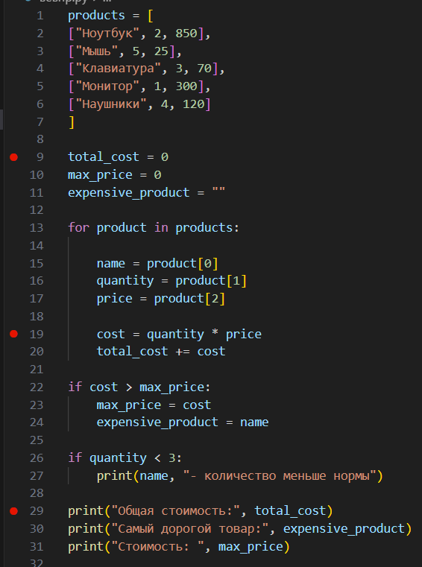
Рис. 2.6 ⎯ Код программы с точками останова

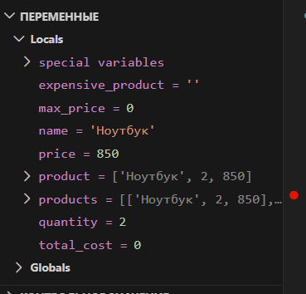
Рис. 2.7 ⎯ Процесс отладки

Таблица 2.7 ⎯ Изменения значений переменных
Этап / Итерация цикла | name | quantity | price | cost | total_cost | max_price | expensive_product
Точка 1 | - | - | - | - | 0 | 0 | ""
Точка 2 | Ноутбук | 2 | 850 | 1700 | 1700 | 1700 | Ноутбук
Точка 2 | Мышь | 5 | 25 | 125 | 1825 | 1700 | Ноутбук
Точка 2 | Клавиатура | 3 | 70 | 210 | 2035 | 1700 | Ноутбук
Точка 2 | Монитор | 1 | 300 | 300 | 2335 | 1700 | Ноутбук
Точка 2 | Наушники | 4 | 120 | 480 | 2815 | 1700 | Ноутбук
Точка 3 | Наушники | 4 | 120 | 480 | 2815 | 1700 | Ноутбук

Вывод:
В процессе работы освоины использование встроенного отладчика в средах разработки Visual Studio Code. Были установлены три контрольные точки: перед циклом, внутри цикла и перед выводом данных. Проведена пошаговая отладка программы, при которой отслеживалось изменение всех переменных (name, quantity, price, cost, total_cost, max_price, expensive_product) на каждой итерации. Создана таблица, отображающая изменения значений этих переменных. Отладчик позволяет приостанавливать выполнение кода в заданных точках, анализировать текущие значения переменных, обнаруживать логические ошибки и понимать порядок выполнения программы. Этот инструмент незаменим для поиска сложных ошибок и оптимизации программного кода.
Требования к результату:
- Установлены точки останова; 3
- Выполнен пошаговый анализ программы; выполнено
- Прослежено изменение переменных; да
- Подготовлен вывод; есть

